MUNICIPIO: | BBBBB | DEPARTAMENTO: | BOYACA
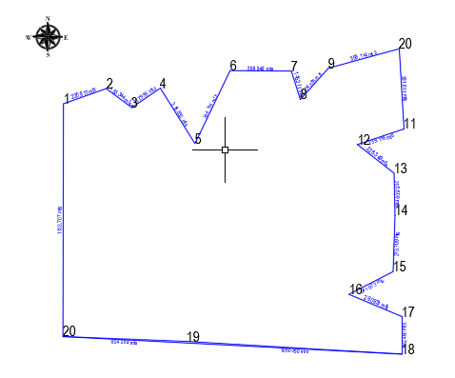

 | CERTIFICADO PLANO PREDIAL CATASTRAL PARA PROCEDIMIENTOS CATASTRALES CON EFECTOS REGISTRALES RESOLUCIÓN CONJUNTA IGAC 1101- SNR 11344 DEL 2020 | FECHA EXPEDICION: DD/MM/AAAA
 |  | CERTIFICADO No. | XXXXXXXX
 |  | No. RAD. TRAMITE | XXXXXXXX
DATOS DEL PREDIO
NUMERO PREDIAL NACIONAL:
NUPRE/CODIGO HOMOLOGADO:
MATRICULA INMOBILIARIA:
DIRECCIÓN:
AREA DE TERRENO
AREA CONSTRUIDA
SISTEMA DE REFERENCIA
PROYECCION CARTOGRAFICA | TRANVERSA MERCATOR
ORIGEN LATITUD | 4° N
ORIGEN LONGITUD | 73° W
FALSO ESTE | 5.000.000
FALSO NORTE | 2.000.000
ORIGEN | NACIONAL – CTM12
LOCALIZACION EN LA XXXXXXXX
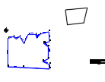
CONVENCIONES
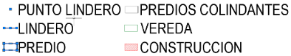
Para efectos de visualización la etiqueta del número predial nacional corresponde a 4 dígitos. SMI: Sin Matricula Inmobiliaria.
CH: código Homologado
COORDENADAS |  |  | LINDEROS
PUNTO | NORTE | ESTE | DE | A | DIST ml | FMI | No PREDIAL
1 | 2000000.22 | 4000000.22 | 1 | 2 | 1000.22 | 315-212121
COORDENADAS |  |  | LINDEROS
PUNTO | NORTE | ESTE | D | A | DIST ml | FMI | No PREDIAL
1 | 2000000.22 | 4000000.22 | 1 | 2 | 1000.22 | 315-212121

OBSERVACIONES | FIRMA AUTORIZADA
La inscripción en catastro no constituye título de dominio, no sanea los vicios de la propiedad o tradición y no puede alegarse como excepción contra el que pretenda tener mejor derecho a la propiedad o posesión del predio. Artículo 2.2.2.1.2, literal e, Decreto 148 de 2020. Si la información cartográfica es diferente a la jurídica, el usuario debe adjuntar las pruebas respectivas. De conformidad con la Ley 675 de 2001, este certificado se expide teniendo en cuenta los coeficientes de copropiedad. Los datos contenidos en este documento fueron inscritos según Resolución: En todo caso, este documento no certifica la cabida de la unidad objeto de la solicitud, por estar sometido al régimen de propiedad horizontal y las coordenadas hacen referencia al predio matriz. La vigencia de este certificado será de tres meses, a partir de la fecha de expedición. | VIGENTE A 23/10/2023

Página 1 | 1 FO-GCT-PC02-02. V1

